2. RAZRED: ANGLEŠČINA
Pozdravljeni drugošolci!
Ta teden imam za vas pripravljeno samo eno nalogo, ker imamo samo eno uro angleščine. V četrtek imate namreč športni dan in angleščina odpade.
Lep teden vam želim.
Nena Petrič
- Oglej si sliki.
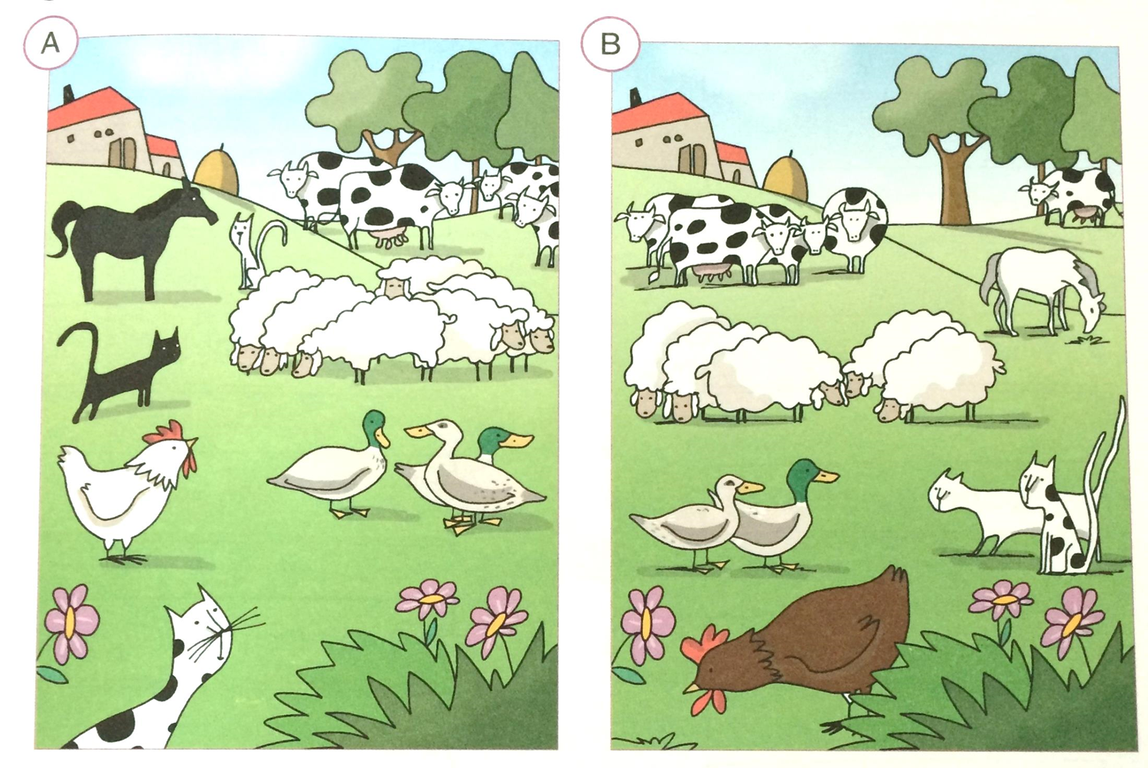
Preštej živali in povej, koliko živali je na sliki A in na sliki B.
Poskusi povedati s celimi povedmi, npr.:
THERE IS 1 HEN.
THERE ARE 5 COWS.
Če je na sliki samo ena žival, začneš poved z THERE IS. Če sta dve živali ali več, začneš poved z THERE ARE.

Če so ti cele povedi pretežke, pa samo povej in našteje, npr.:
2 CATS, 4 COWS, 1 HEN …

